Руководство по использованию системы CSA III.
  - Условия применения и запуск системы.
Система анализа производительности CSA III предназначена для использования в качестве инструмента при проведении лабораторного практикума по курсу «Качество и метрология ПО» у студентов кафедры МОЭВМ.
Перед началом использования системы (пакета) CSA III необходимо проверить, установлен ли интерпретатор Ruby. Если нет, выполнить его установку, запустив файл ruby184-17_rc2.exe. далее для запуска пакета необходимо выполнить файл csa.rb.
Далее будет приведено краткое руководство по использованию системы. Она состоит из двух основных элементов, с которыми непосредственно взаимодействует пользователь: главное окно и редактор моделей.

  - Описание главного окна.
Главное окно представляет собой набор управляющих элементов, каждый из которых выполняет одну функцию по администрированию системы. Вид главного окна приведен на рис. 1.

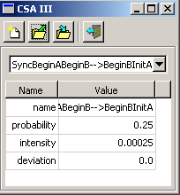

Рис. 1 Вид главного окна

Далее рассмотрим каждый элемент окна подробнее.

- кнопка «Создать» - инициирует процесс создания новой модели;
- кнопка «Загрузить» - загрузка модели из файла с описанием;
- кнопка «Сохранить» - сохранение описания модели в файл;
- кнопка «Выход» - выход из программы;

Элементы инспектора объектов:

- список элементов текущей модели – предназначен для быстрой навигации по элементам;
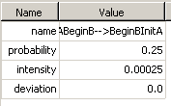 - таблица свойств текущего элемента – позволяет редактировать свойства выбранного элемента модели.

Всего шесть элементов обеспечивают полный набор функций по управлению системой.

  - Описание редактора моделей.
Редактор моделей – это более сложный компонент, нежели главное окно. Он состоит из нескольких функциональных зон. На рис.2 приведен примерный вид редактора.

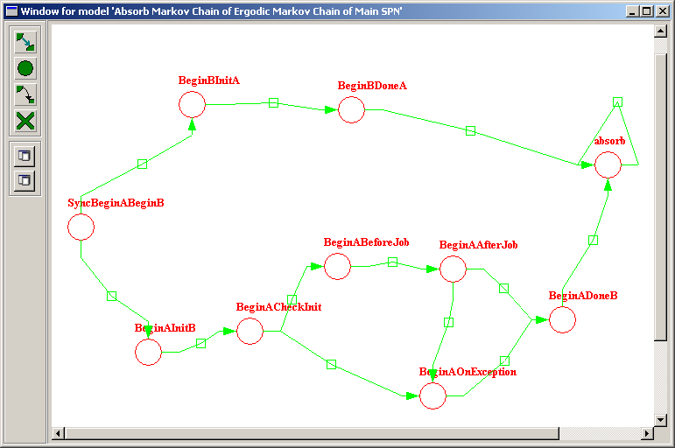

Рис. 2 Редактор моделей

Главной зоной является зона рисования/отображения модели, которая занимает большую часть окна редактора.

Слева находится кнопочная панель, состоящая из двух частей: панель инструментов (вверху) и панель методов (внизу). Кнопки на данных панелях формируются динамически во время выполнения программы в зависимости от типа модели.
Панель инструментов реализует простейшие действия над моделью (создание элементов, удаление элементов, перемещение и т.д.) и содержит следующие кнопки:
- задает режим перемещения элемента;
- задает режим добавления вершины к модели;
- задает режим добавления дуги к модели;
- задает режим удаления текущего элемента;

Панель методов реализует выполнение методов анализа. Каждый метод анализа, относящийся к модели, имеет свою кнопку для вызова на кнопочной панели редактора в нижней ее части. Туда вносятся только те методы, которые зарегистрированы для данной модели. Метод запускается путем простого нажатия на соответствующую кнопку.

  - Ограничения на применение системы.
Необходимо также остановиться на вопросах применимости системы к различным моделям, программным и аппаратным средствам.
Для функционирования системы необходимо наличие на машине установленной среды разработки Ruby, которая поставляется вместе с пакетом. Ограничений на операционную систему не накладывается (поддерживаются Windows или Linux в любых видах).
Специальных требований к аппаратным средствам нет, за исключением требований самой операционной системы.
Самым узким местом может оказаться применимость пакета к произвольным моделям. Здесь имеется в виду размер самой модели, при котором система может стабильно функционировать. Такое опасение возникает, в частности, из-за свойств языка, который является скриптовым, что замедляет выполнение программы по сравнению с native-языками и может быстрее привести к перегрузке памяти. Понятно, что для целей обучения не требуются модели больших размеров, но при серьёзных исследованиях могут возникать модели большого размера.

  - Пример использования пакета.
В процессе работы с пакетом программ CSA III пользователь должен задавать в качестве входных данных модель программы, представленную в виде ПМЦ или ЭМЦ. Их можно задать двумя способами:
- Создать с помощью набора стандартных инструментов, предусмотренных в графическом интерфейсе пакета программ CSA III (рисование);
- Задать с помощью XML-файла.
Выходные операционные графовые модели отображаются на экране, и могут быть сохранены в виде PNG-изображения, а их описание – в виде XML-файла.
Формат XML-файла, задающего ПМЦ:
<model type = "Objects:: AMC::Model" name = "название">
// вершины
<node type = "Objects:: AMC::Top" name = "имя узла"></node>
………..…..
//дуги
<link type = "Objects::AMC::Link" name = "имя дуги" probability = "вероятность перехода" intensity = "мат. ожидание" deviation = "дисперсия" source = " имя вершины-источника" dest = "имя вершины-приёмника"></link>
……………
</model>

Формат XML-файла, задающего ЭМЦ:
<model type = "Objects::EMC::Model" name = "название">
// вершины
<node type = "Objects::EMC::Top" name = "имя узла"></node>
………..….....
//дуги
<link type = "Objects::EMC::Link" name = "имя дуги" intensity = "интенсивность дуги" source = "имя вершины-источника " dest = "имя вершины-приёмника "></link>
………………
</model>

Рассмотрим основные операции, которые могут выполняться пользователем пакета CSA III.

- Создание новой модели:
  - Нажать кнопку «Создать» на панели инструментов главного окна;
  - В диалоге выбора типа модели выбрать желаемую модель и нажать кнопку «Accept».
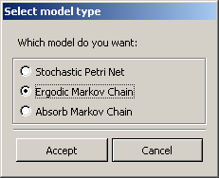

Появится пустое окно редактора, где можно осуществлять ввод модели с помощью предложенных элементов управления в верхней части кнопочной панели.

- Загрузка модели из файла:
  - Нажать кнопку «Загрузить» на панели инструментов главного окна;
  - В диалоге выбора файла выбрать желаемый файл с описанием модели и нажать кнопку «Load».
Появится окно редактора с загруженной моделью. Далее можно ее редактировать с помощью предложенных элементов управления в верхней части кнопочной панели, либо выполнять методы анализа, вызывая их с помощью кнопок в нижней части этой панели.

- Сохранение модели в файл:
  - При открытом окне редактора с созданной или загруженной моделью нажать кнопку «Сохранить» на панели инструментов главного окна;
  - В диалоге выбора файла выбрать желаемый формат, ввести имя файла и нажать кнопку «Save».
Описание модели сохранится в файл выбранного формата. Доступно сохранение в форматах: XML, PNG и специальном бинарном формате, используемом для экономии места на диске.

- Редактирование модели:
Осуществляется в окне редактора с использованием кнопок на панели инструментов и таблицы инспектора объектов, расположенной в главном окне. При нажатии какой либо из этих кнопок программа входит в соответствующий режим и выходит из него только по нажатии другой кнопки.

- Выполнение методов анализа:
Каждый метод анализа, относящийся к модели, имеет свою кнопку для вызова на панели инструментов редактора в нижней ее части. Туда вносятся только те методы, которые зарегистрированы для данной модели. Метод запускается путем простого нажатия на соответствующую кнопку.

